|  |
| --- |
| SOCIOLOŠKI IN POKLICNI VIDIKI |
| Game design document |
| Rattle sock |

|  |
| --- |
| Matic Leva, Damjan Roškar, Žan Slana, Ines Marko  3-10-2014 |

Grafična podoba

Igra Rattle Sock bo imela tako imenovano 2.5D grafično podobo. 2.5D se nanaša na geometrijske dimenzije, pomeni pa, da bo igra izdelana s 3D elementi, vendar se bodo objekti premikali samo v 2D prostoru.

Kačo iz originala bo v našem primeru zamenjala nogavica, v katero bomo namesto jabolk lovili hrošče. Namesto rdečih žog bomo imeli žebljičke. Ob koncu nivojev bo po ujetih hroščih v nogavici udarilo kladivo. Te elemente bomo uprizorili s preprostimi 3D modeli, ki si sledijo:

* Nogavica – konec (prsti in peta)
* Nogavica – vmesni del (navadni cilinder)
* Nogavica – ovinek (cilinder upognjen za 90°)
* Hrošč
* Risalni žebljiček
* Stena (kvadrat - sestavni del stene)
* Kladivo

Modele je potrebno okrasiti s teksturami. Modeli, ki niso sestavni deli (hrošč, kladivo, risalni žebljiček) bodo imeli posamezno teksturo, medtem ko deli, ki so sestavni, potrebujejo teksturo, ki v svojih robovih gladko prehaja sama v sebe (robovi so med sabo identični). Torej če postavimo dve enaki teksturi takšnega tipa eno ob drugo, med njima ne opazimo robov. Teksture, ki jih potrebujemo so sledeče:

* Spodnji del nogavice (tekstura s povdarjeno peto in prsti ter zgornjim robom, ki je identičen robu teksture vmesnega dela nogavice)
* Vmesni del nogavice (enobarvna tekstura z identičnimi robovi)
* Vrh nogavice (okrašen vrh nogavice s spodnjim robom, ki je identičen robu vmesnega dela nogavice)
* Hrošč (preprosta temno-rjava tekstura)
* Zlati hrošč (zlata tekstura)
* Risalni žebljiček (preprosta siva tekstura)
* Stena (preprosta tekstura z identičnimi robovi)
* Kladivo (rjava tekstura ročaja s sivim delom za glavo
* Tla (tekstura preproge ali laminata z identičnimi robovi)
* Ostanek hroščev po udarcu s kladivom (zelena packa)

Načrt nivojev

V igri je trideset različnih nivojev. Vhod se nahaja na sredini spodnje meje nivoja in ko ga osvojimo, se odpre izhod na nasprotni strani torej na sredini zgornje meje. Vsi nivoji so enake velikosti in ga uokvirja meja v obliki kvadrata. Nivoji vsebujejo pet osnovnih oblik, ki jih določajo prvih pet nivojev. Vzorec se nato nadgrajuje vsakih pet nivojev. (npr: prvi nivo vsebuje dve pokončni črti, vzorec se ponovi v šestem nivoju, ker so štiri pokončne črte). To ne velja za zadnjih pet nivojev, ki ne sledijo nobeni od prej videnih tem. Teme so naslednje:

Pokončne črte (1,6,11,16 in 21):

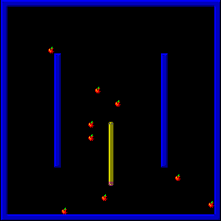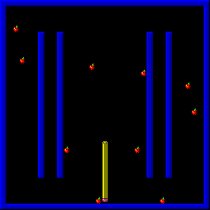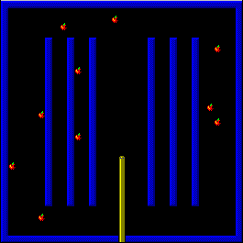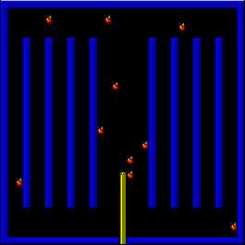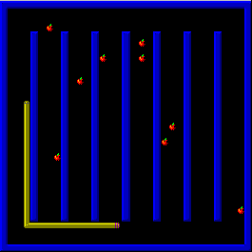

Črka T (2, 7, 12, 17 in 22):

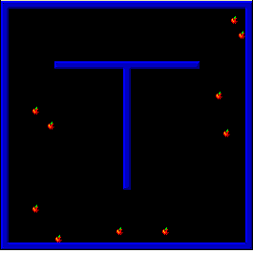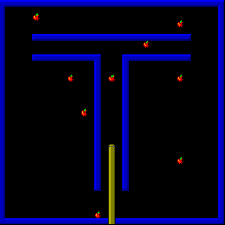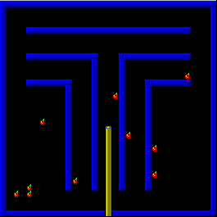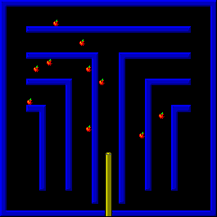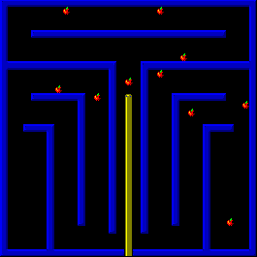

Pi (3, 8, 13, 18 in 23):

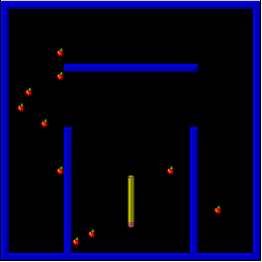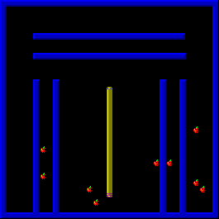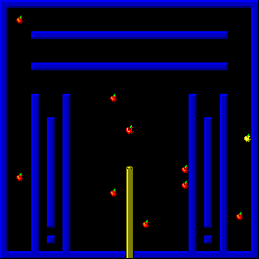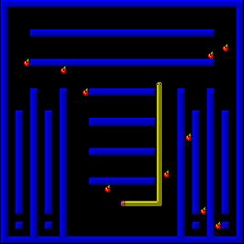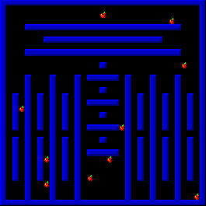

Prekinjen kvadrat (4, 9, 14, 19 in 24):

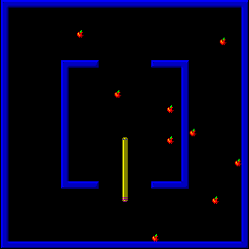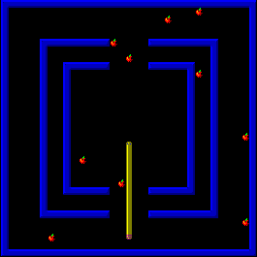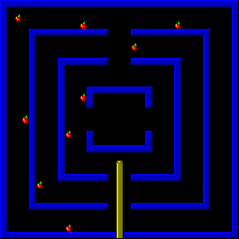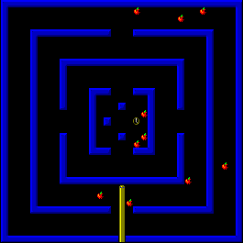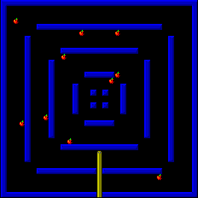

Črte v obliki črke L z prepreko v sredini (5, 10, 15, 20 in 25):

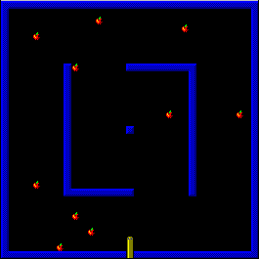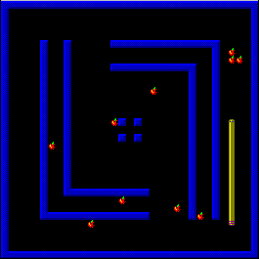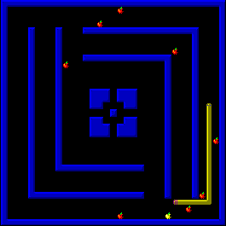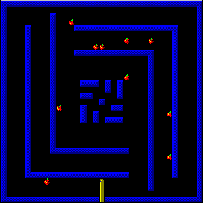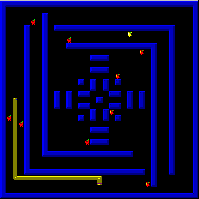

Zadnjih pet nivojev:

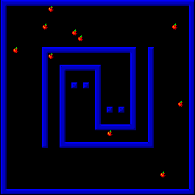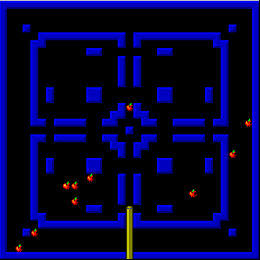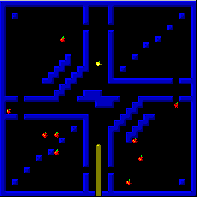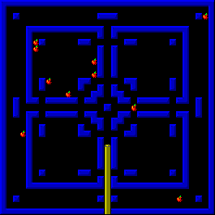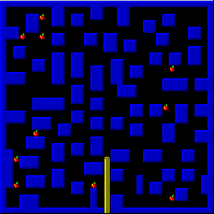

Težavnost

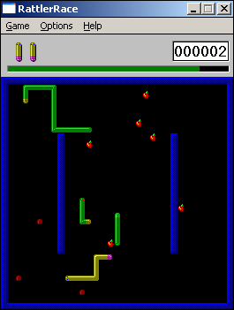

Slika : Višja težavnost = več kač + hitrejše žoge

Igralec lahko izbira med 4 različnimi težavnostnimi stopnjami:

* Beginner
* Intermediate
* Advanced
* Expert

Igralec lahko prosto izbira, koliko nasprotnikovih kač želi hkrati videti na zaslonu (0-3), prav tako pa tudi, kolikim žogam se želi hkrati izogibati (0-3). Z zviševanjem težavnosti se hitrost nasprotnikovih kač in žog povečuje, prav tako tudi število točk, ki jih igralec dobi s požiranjem jabolk.

Na težavnost vplivajo še naslednji dejavniki:

* S požiranjem jabolk se igralčeva kača daljša. Igralec mora paziti, da se ne »zazanka« - v nasprotju s sovražnimi kačami, ki v tem primeru le počakajo, da se odvijejo, je to za igralčevo usodno.
* Igralec se s svojo kačo ne sme zaleteti v steno ali v sovražno kačo.
* Žoge, ki se jim mora igralec izmikati, se odbijajo od sten, sovražnih kač in telesa igralčeve kače. Če žoga igralčevo kačo zadene v glavo (direktno, od strani, tudi od zadaj), igralec izgubi eno življenje in mora znova začeti tisti nivo.
* Sovražne kače prav tako jedo jabolka – če jih pojedo pred igralcem in se pred njim tudi izmuznejo skozi prehod, se le-ta zapre in igralec mora znova začeti tisti nivo.
* Na najlajžji težavnosti so jabolka vredna 1 točko, z vsako stopnjo se njihova vrednost povečuje za 1. Zlata jabolka so vedno vredna 10 točk.